黄鹤楼

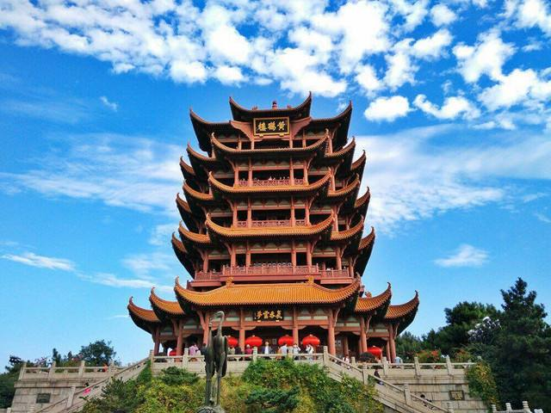
黄鹤楼为何以“黄鹤”为名，一说是原楼建在黄鹄矶上，后人念“鹄”为“鹤”，以讹传讹，口口相证遂成事实。一说便是带有神异色彩的“仙人黄鹤”传说。魏晋南北朝时期，盛行神仙之说，有关黄鹤楼的仙话也在专谈“怪力乱神”志怪小说发展的背景下形成。跨鹤之仙的传说，最早出现在南朝科学家祖冲之的笔下。他的《述异记》中的“驾鹤之宾”，后被鲁迅辑录在《古小说钩沉》里：还有黄鹤楼原址在湖北武昌蛇山黄鹤矶头，据传说，此地原为辛氏开设的酒店，一道士为了感谢她千杯之恩，临行前在壁上画了一只鹤，告之它能下来起舞助兴。从此宾客盈门，生意兴隆。过了十年，道士复来，取笛吹奏，道士跨上黄鹤直上云天。辛氏为纪念这位帮她致富的仙翁，便在其地起楼，取名“黄鹤楼”。

《江夏县志》所引的《报应录》也有同样的说法。据它所说，从前有位姓辛的人，卖酒为业。有一天，来了一位身材魁伟，但衣着褴褛的客人，神色从容地问辛氏：“可以给我一杯酒喝吗？”辛氏不因对方衣着褴褛而有所怠慢，急忙盛了一大杯酒奉上。如此过了半年，辛氏并不因为这位客人付不出酒钱而显露厌倦的神色，依然每天请这位客人喝酒。有一天客人告诉辛氏说：“我欠了你很多酒钱，没有办法还你。”于是从篮子里拿出橘子皮，画了一只鹤在墙上，因为橘皮是黄色的，所画鹤也呈黄色。座中人只要拍手歌唱，墙上的黄鹤便会随着歌声，合着节拍，蹁跹起舞，酒店里的客人看到这种奇妙的事都付钱观赏。
如此过了十年多，辛氏累积了很多财富。有一天那位衣着褴褛的客人又飘然来到酒店，辛氏上前致谢说，我愿意供养您，满足您的一切需求。客人笑着回答说：我哪里是为了这个而来呢？接着便取出笛子吹了几首曲子，没多久，只见朵朵白云自空而下，画上的黄鹤随着白云飞到客人面前，客人便跨上鹤背，乘着白云飞上天去了，辛氏为了感谢及纪念这位客人，便用十年赚下的银两在黄鹄矶上修建了一座楼阁。起初人们称之为“辛氏楼”。后来便称为“黄鹤楼”。

